离散数学一（第八次作业）

1.某地区的街道分布如图1所示，图中的数字表示相应街道的长度（单位：百米）。派出所位于G处，一巡逻车从派出所出发，每条街道至少经过一次，最后会到派出所。请设计一条长度最短的巡逻路线。

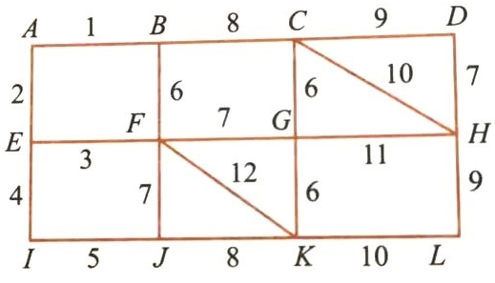

图1： 街道分布图

2. 请举例说明满足相异性条件的二部图(对偶图)，不一定存在正整数t，使其满足t条件。

3. 设一连通对偶平面简单图有m条边和n个点，请证明当n≥3时m≤2n-4。

4. 假定一有n个点和m条边的简单平面图不包含长度小于或等于4的基本回路，请证明当n≥4时，m≤(5/3)\*n-(10/3)。